Het grote boek van Manneken Pis
Marie-Louise BRUYÈRE en Yoneko NURTANTIO
www.nurtantio-projects.com/Manneken_Pis_NL.html
[Wat? Hoe?]
"Het grote boek van Manneken Pis" is het eerste boek dat in beelden uitlegt waarom Manneken Pis het beste symbool is van Brussel.
- Een uitgewerkt grafisme + korte en grappige teksten op 69 pagina’s om ons nationaal symbool beter te begrijpen: waarom is hij zo bekend? Waarom is hij gekleed? Is dit een scam? Of een mopje? Een Belgenmop dan! En eigenlijk, wat is Belgische humor? Bestaat er zoeits als “Belgitude”? Wat als Manneken Pis een surrealistisch symbool was?
→ "Hun boek is ‘groot’ maar klein, geschreven ‘met een knipoog’ maar toch zeer ernstig, schijnbaar ‘eenvoudig’ maar met veel diepgang.” (Roel Jacobs, historicus)
- Een project gesteund door het Brussels Hoofdstedelijk Gewest en de Franse Gemeenschapscommissie (COCOF)
- Beschikbaar in 3 talen (NL-EN-FR)
- Prijs: 12€
- Volledige ref.: Marie-Louise BRUYÈRE en Yoneko NURTANTIO, Het grote boek van Manneken Pis, Voorwoord door Roel JACOBS, vertaald uit het Frans door Gwenny NURTANTIO en Louis MAEYAERT (revisie), Brussel, VZW Nurtantio Projects, 2017, 69 pp., ISBN (= EAN) : 978-9-08-278181-6

[Waarom?]
22 Maart 2016. Brussel wordt getroffen door twee terroristische aanslagen. Tegenover de terreur, beslissen Brusselaars om verenigd te blijven.
Tientalen karikaturen worden verspreid. De meerderheid ervan toont hetzelfde symbool: een kleine plassende jongen met de wind door zijn haren.
Is Manneken Pis een symbool van vrijheid? Zeker.
Zelfspot, bescheidenheid, surrealisme... Door "Het grote boek van Manneken Pis" te schrijven (waarvan de titel zelf ironisch is), de auteurs wouden via dit standbeeld delen wat het bijzondere mindset van Brussel was.

[Wie?]
- Het moeder-dochter duo gevormd door Marie-Louise BRUYÈRE en Yoneko NURTANTIO, is auteur van het boek "Zéro gaspi ! La méthode pour jeter moins et vivre mieux" (uitg. Larousse, 2017). Duizenden exemplaren van “Zéro gaspi !” werden verkocht binnen de 8 maanden na zijn publicatie. Het boek is nu een referentie in zijn domein.
+ Een voorwoord getekend door Roel JACOBS, specialist van de Brusselse geschiedenis.
- "Het grote boek van Manneken Pis" werd ontworpen met de samenwerking van meerdere collaborateurs, waaronder: Gwenny Nurtantio (artistieke leiding), Nathalie Diependaele (laureaat van de wedstrijd voor grafisch ontwerp georganiseerd voor het omslag van het boek), Frédéric Chaltin (revisie grafisme), Roel Jacobs (auteur van het voorwoord), Yuelan Liu, Erwann Gauthier et Christopher Charles (3 illustraties), Louis Maeyart et Allison Ochsenmeier (revisie vertalingen NL en EN).
- Het boek bevat ook kunstwerken, citaten en anekdotes van vele beroemde Belgen, waaronder humoristen en (street) artists.

[Waar?]
Het boek is uitgegeven door de VZW Nurtantio Projects, een non-profitorganisatie ontworpen door een familie, die ernaar streeft manieren voor te stellen voor een gelukkiger levensstijl. In twee delen:
- Hoe kunt u uw horizon verbreden en jezelf dagelijks verbazen? Een aspect dat is ontwikkeld in "Het grote boek van Manneken Pis" en in de artikelen van de website www.nurtantio-projects.com)
- Hoe kunt u uw levensstandaard optimaliseren met het salaris dat u heeft? Dit is de sleutelvraag in het hart van de uitdaging JUST KEEP IT (www.justkeepit.be) en het boek ""Zéro gaspi ! La méthode pour jeter moins et vivre mieux" (uitg. Larousse, 2017)

Het boek is verkrijgbaar bij Fnac, bij Club/Standaard Boekhandel en in vele winkels rond het centrum van Brussel. Voor de volledige lijst van verkooppunten, andere informatie en het bestelformulier: www.nurtantio-projects.com/Manneken_Pis_NL.html
Contact: nurtantio.projects[at]gmail.com

Afbeeldingen

- Omslag (illustratie : Nathalie Diependaele)
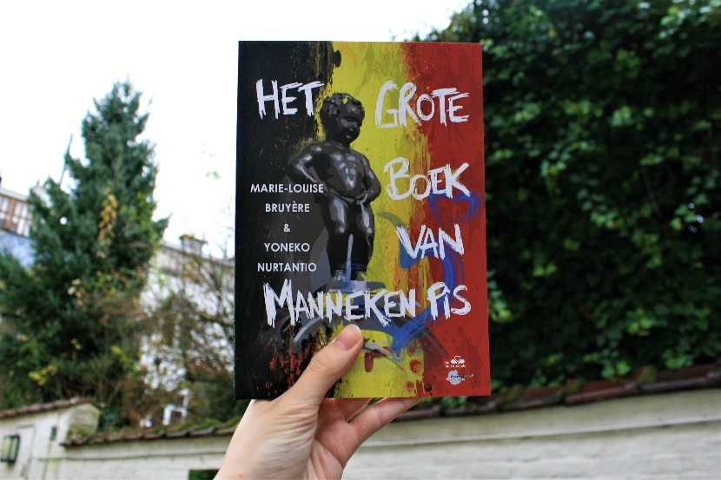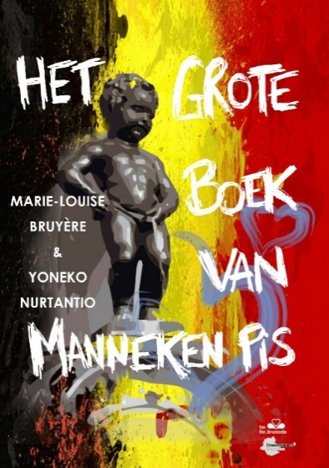

- Voorbeeldpagina: "Is dat kunst?" - Fragment uit “Het grote boek van Manneken Pis". Illustraties: Erwann Gauthier en Afrânio Fonseca De Paula (foto: Erwann Gauthier)
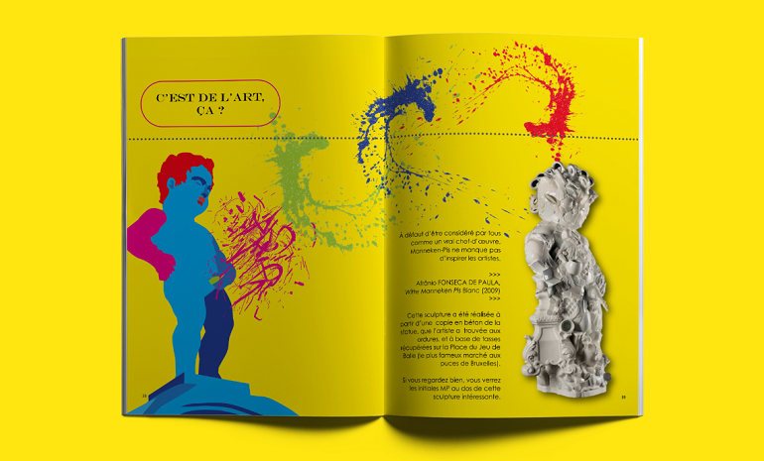

- A: Gwenny Nurtantio, artistieke leiding en vertaling (NL)
B: Marie-Louise Bruyère en Yoneko Nurtantio, auteurs
C: Marie-Louise Bruyère (credits: Grégory Autiquet ©)
D: Yoneko Nurtantio (credits: Grégory Autiquet ©)
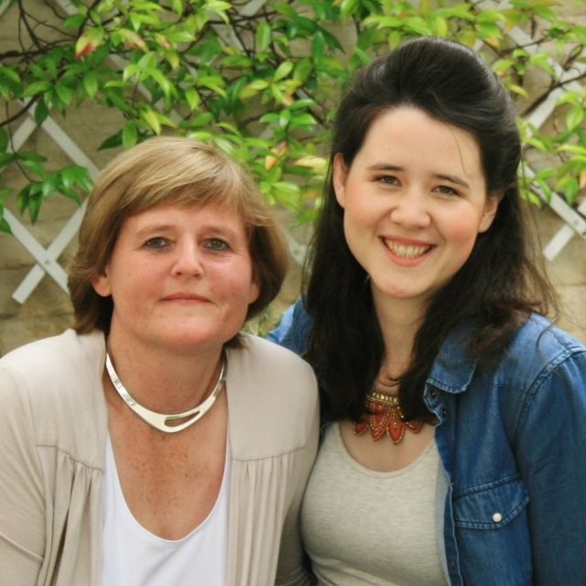
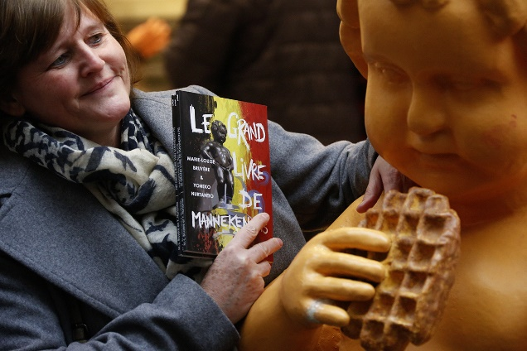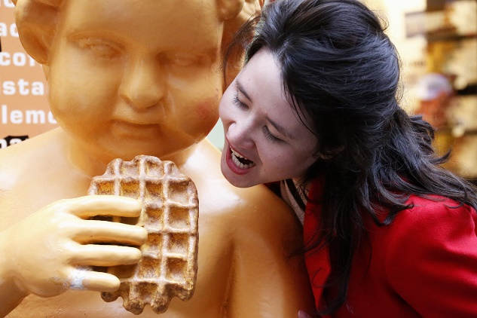

- Met Jean-Michel Zecca (BEL RTL) en met de Belgische modeontwerper Jean-Paul Lespagnard
